Кроссворд по теме: «Конституция Российской Федерации»

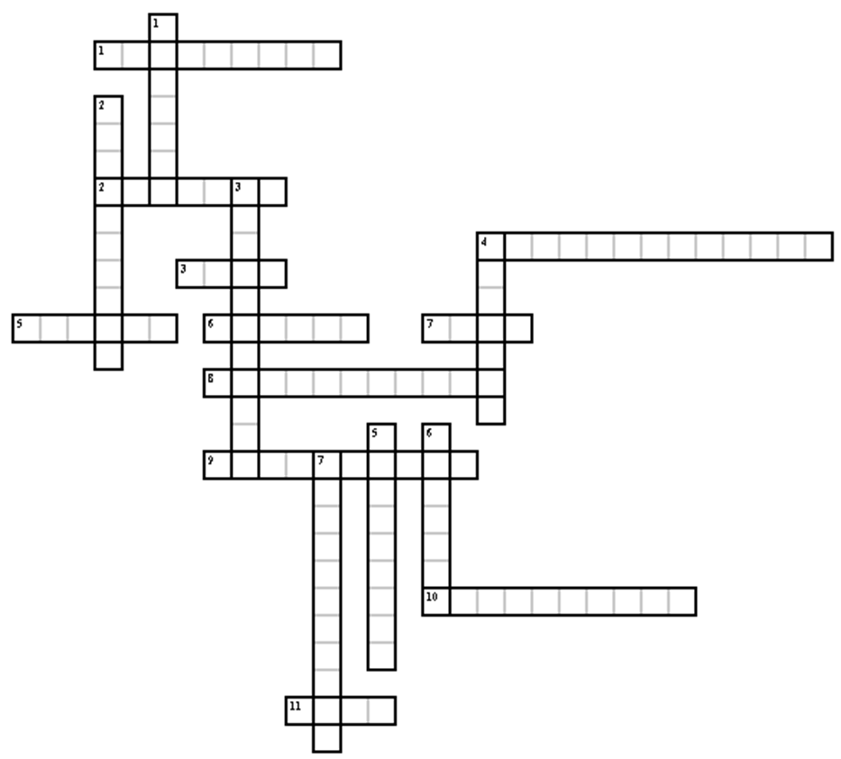
По горизонтали:
1. Глава государства.
2. Человек, который любит свое Отечество.
3. Один из символов страны.
4. Исполнительная власть РФ.
5. Столица РФ.
6. Как называется территория, на которой мы живем.
7. Нижняя палата парламента.
8. Во взаимоотношениях с федеральными органами государственной власти все субъекты РФ между собой …
9. Политический режим в РФ.
10. Всенародное голосование.
11. Символ страны при котором происходит поднятие Государственного флага, и вручение государственных наград.

По вертикали:
1. Кто избирается в парламент.
2. Форма государственного устройства России.
3. Общественным и бесплатным в РФ является?
4. Глава правительства РФ.
5. Законодательная власть.
6. Кто исполняет законы по отраслям.
7. Основной закон государства.
Ответы для кроссворда:
по горизонтали: 1. Президент; 2. Патриот; 3. Флаг; 4. Правительство; 5. Москва; 6. Россия; 7. Дума; 8. Равноправны; 9. Демократия; 10. Референдум; 11. Гимн.
По вертикали: 1. Депутат; 2. Республика; 3. Образование; 4. Премьер; 5. Парламент; 6. Министры; 7. Конституция.

